Ұзақ мерзімді жоспар бөлімі:  6-бөлім  Атақты тұлғалар |  | ШҚО білім басқармасы Ұлан ауданы бойынша білім бөлімінің «Таврия орта мектебі» КММ  Қазақ тілі мен әдебиеті пәні мұғалімі  Ниязбаева Лунара Болатовна
Күні:  Сынып: 3 |  | Қатысқандар саны: 15 Қатыспағандар саны:0
Сабақтың тақырыбы |  | Абай-ұлы ақын
Осы сабақта қол жеткізілетін оқу мақсаттары (оқу бағдарламасына сілтеме) |  | 3.1.3.1- тыңдаған мәтіннің мазмұны бойынша сұрақтарға жауап беру,сюжет желісі бойынша иллюстрацияларды орналастыру,кесте толтыру.  3.2.1.1 - берілген тақырыпқа қатысты сөздерді табу және сөйлеу барысында қолдану.
Сабақтың мақсаттары |  | Барлығы: тыңдаған мәтіннің мазмұнын түсінеді.  Көпшілігі: тыңдаған мәтіннің мазмұны бойынша сұрақтарға жауап береді. Берілген тақырыпқа қатысты сөздерді табады.  Кейбірі: тыңдаған мәтіннің мазмұны бойынша сюжет желісі бойынша иллюстрацияларды орналастырады. Берілген тақырыпқа қатысты сөздерді табады және сөйлеу барысында қолданады.
Бағалау критерийлері |  | - Өз бетімен кейіпкерлер іс - әрекеті мен мәтін мазмұнына сәйкес сұрақтарға жауап береді;  - берілген тақырыпқа қатысты сөздерді табады және сөйлеу барысында қолданады.
Тілдік мақсаттар |  | өмір, шығарма, аударма, ірі, табиғат туралы, 33, әлем, дара тұлға
Құндылықтарды дарыту |  | 6-құндылық. Тарихтың, мәдениет пен тілдің біртұтастығы: құрмет, ынтымақтастық, ышықтық, қазақстандық патриотизм және азаматтық жауапкершілік.
Пәнаралық байланыс |  | музыка, әдебиет, тарих
АКТ қолдану дағдылары |  | Презентация
Бастапқы білім |  | Бала Абай
Сабақ барысы
Сабақтың жоспарланған кезеңдері | Сабақтағы жоспарланған іс-әрекет |  | Ресурстар
Сабақтың басы | Психологиялық ахуал қалыптастыру.  Релаксацияға арналған жағымды әуен қосылады.  Абайдың «Көзімнің қарасы» өлеңі  -Сәлеметсіңдер ме балалар!  Талқылауға арналған сұрақтар:  Өткен сабақ бойынша сұрақтар беру  - Абай қай жылы дүниеге келді?  - Абайдың шын аты кім?  - Абай ауылына кім келді?  - Әжесі Абайға кім туралы әңгімелеп берді?  - Әжесінің аты кім?  - Абайға кім бата берді?  - Қандай бата берді?  - Абайдың анасының аты кім?  - Тыңдаймыз! Бұл кімнің әні?  - Биыл Абай атамыздың неше жылдығын тойлаймыз?  Қ.Б. Ноталар  «Сыйлық» әдісі (Сұрақтарға жауап береді,сыйлыққа екі түрлі нота беріледі.Топқа сол ноталар арқылы бөлінеді). |  | https://www.youtube.com/watch?v=qn4c8XO4kRw
Сабақтың ортасы | Мәтін алды жұмыс:  Ой қозғау. Оқушыларға интербелсенді тақтада өткен сабақтағы жаңа сөздер: ұлы ақын, дара тұлға және жаңа сабақ тақырыбымен байланысты аудармашы, композитор (сазгер) сөздері ұсынылады. Осы сөздердің кімге байланысты айтылуы мүмкін екендігі болжатылып, сабақ тақырыбы айқындалады.  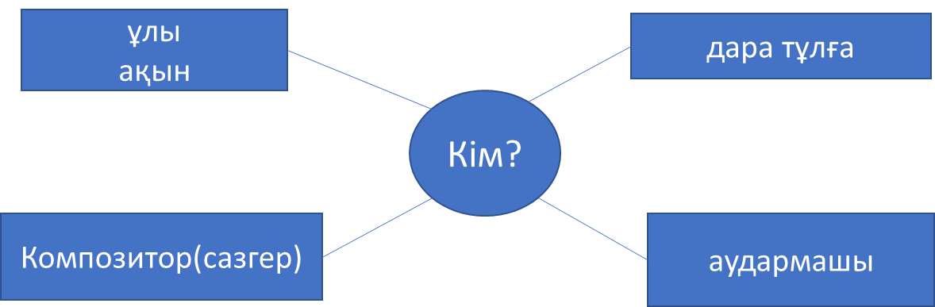  Оқушылар өз ойларын айтады. Мұғалім оқушыларға: «Дұрыс таптыңдар. Олай болса, өткен сабақта «Бала Абай» туралы айтқан болсақ, бүгінгі сабақ тақырыбы: «Абай – ұлы ақын» - екендігін айтады.  Балалар енді осы тақырып байланысты мәтін тыңдаймыз  Мәтін мазмұны бойынша суреттердің ретін белгіле. Берілген тірек сөздерге сүйеніп, мәтіннің мазмұнын айт.  (Т) Тыңдалым тапсырмасы. Оқушылар мәтінді аудиотаспадан екі рет тыңдайды. Тыңдалым мәтіні:  Абай Құнанбайұлы – қазақтың ұлы ақыны, дара тұлға. Абай өмір, өнер, білім, табиғат туралы өлең жазды. Оның өлеңдерін қазақ халқы сүйіп оқиды. Абай орыс ақындарының өлеңдерін қазақ тіліне аударды. Абайдың шығармалары әлемнің отыз үш тіліне аударылды.  (Мәтінді көз жүгіртіп оқимыз)  «Хикая картасы» әдісі  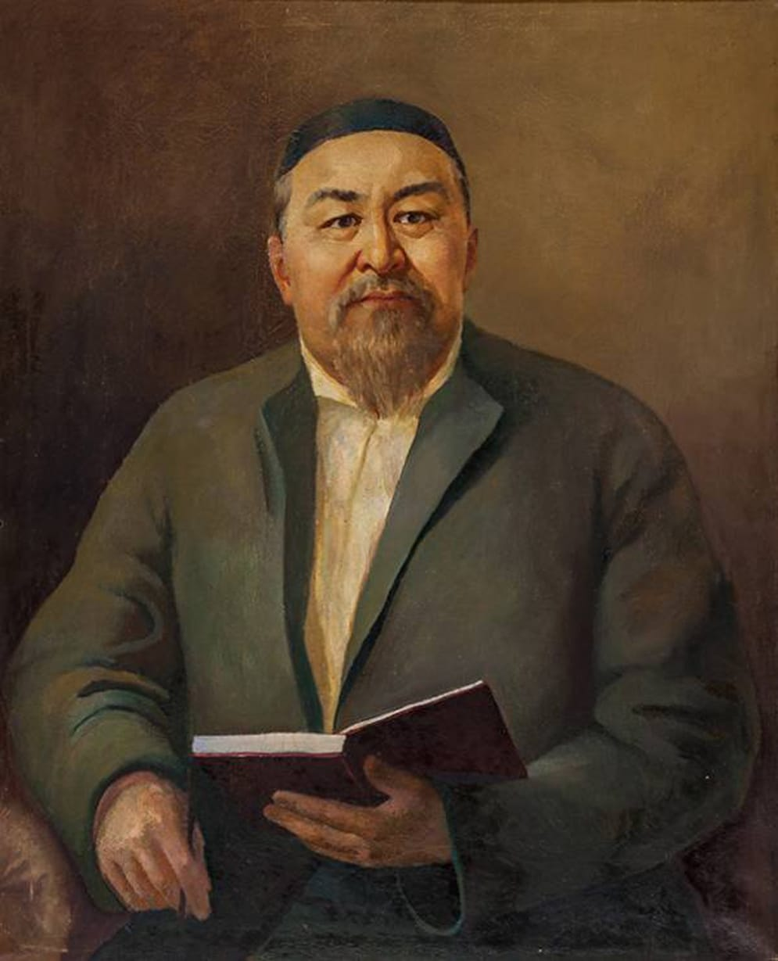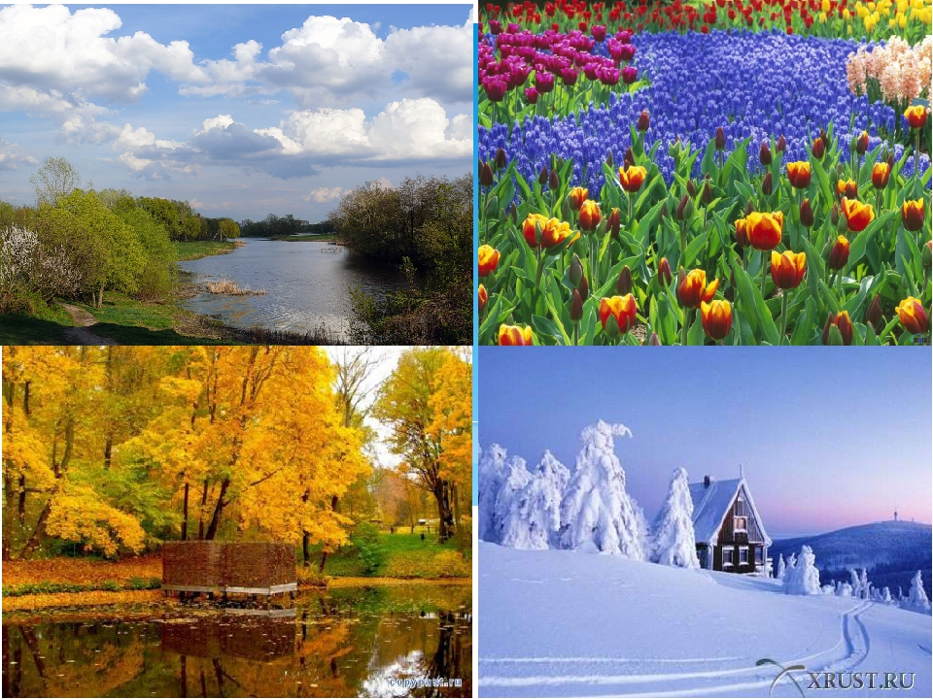  Дескриптор:  ˗ суреттердің ретін анықтайды;  ˗ мәтін мазмұнын жүйелі баяндайды;  ˗ тірек сөздерді орынды қолданады;  ˗ сөйлеу барысында тілдік нормаларды сақтайды.  ҚБ: «Даналық кілті» әдісі. Топ бірін бірі бағалайды  Сергіту сәті.  “Поэзия минуты” әдісі. Дарынды оқушылармен жұмыс  Мәтін бойынша келесі тапсырма  ЖЖ. «Адасқан сөздер» ойынын ойна. Сөздердің орнын тауып, ретін санмен белгіле. Сөздерден сөйлем құрастырып жаз.  Абай Құнанбайұлы — ұлы ақын, дара тұлға.  Абай өмір, өнер, білім, табиғат туралы өлең жазды.  Оның өлеңдерін қазақ халқы сүйіп оқиды.  Абайдың шығармалары әлемнің отыз үш тіліне аударылды.  Дескриптор  − сөйлемдегі сөздердің ретін дұрыс анықтайды;  − сөйлем құрылымын сақтайды.  ҚБ: «Көңіл күй күлтешесі» әдісі |  | 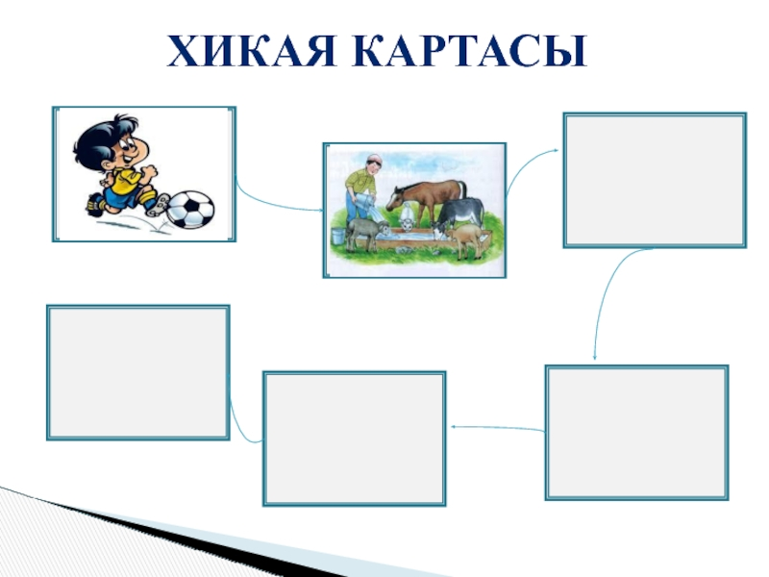
Сабақтың соңы | Кері байланыс  «Жарыс сөз» әдісі  1.Қай топ Абай туралы көп біледі?  ҚБ мұғалімнің мадақтауы арқылы бағаланады  Рефлексия.  Абайдың өлеңі «Желсіз түнде жарық ай» қосылады  «Бір сөз» әдісі  Ұнады,пайдалы,қажет,білдім,үйрендім,қызықты, есте сақтадым  (  Үйге тапсырма: «Абай – қазақтың ұлы ақыны» тақырыбында постер жасау. |  | https://www.youtube.com/watch?v=K794qtyL3-Y
Саралау | Бағалау |  | Денсаулық және қауіпсіздік техникасын сақтау
Сабақтың мақсатың құру барысында саралау ескертіледі: Барлығы: тыңдаған мәтіннің мазмұнын түсінеді.  Көпшілігі: тыңдаған мәтіннің мазмұны бойынша сұрақтарға жауап береді. Берілген тақырыпқа қатысты сөздерді табады.  Кейбірі: тыңдаған мәтіннің мазмұны бойынша сюжет желісі бойынша иллюстрацияларды орналастырады. Берілген тақырыпқа қатысты сөздерді табады және сөйлеу барысында қолданады. Сабақтың басында топқа бөлу саралау арқылы жүзеге асты.  Ноталарды оқушыларға білдірмей деңгейлеріне қарай бердім.  Сабақтың ортасында Қолдауға бағытталған саралау (топтық жұмыс)  саралаудың тиімді тәсілі болып табылады. Сондықтан «Хикая картасы» «Адасқан сөздер» ойыны «Жарыс сөз» әдісі Бұл әдісті қолдану барысында қабілеті орта оқушы өзінің құрбысынан көмек алуға мүмкіндігі бар, ал қабілетті оқушылар өз ойы мен идеясын жүзеге асыру арқылы топ жұмысына үлесін қоса алады.Қабілеті жоғары оқушылар өз пікірлерін ортаға салып, талқылайды. Нәтижеге бағытталған саралау Оқушыларға бірдей тапсырма ұсынылғанымен, түрлі деңгейдегі жауап күтіледі және қабылданады. Нәтижеге бағытталған саралау тапсырмалары:«Жарыс сөз» әдісі Сабақтың соңында «Бір сөз» “Поэзия минуты” әдісі кезінде оқушылар өз білімдерін саралайды.Үй жұмысын бергенде постер жасау үшін тірек кестесі барлық оқушыларға беріледі. ЕБҚО оқушылар осы кестелерді қолданады. | Өткен тақырыпты қайталуда «Сыйлық» әдісі арқылы мұғалім Ноталармен бағалайды және ноталар арқылы екі топқа бөледі.  Мәтінмен жұмысты «Хикая картасы» әдісі бойынша тапсырма жасағаннан соң топ бірін бірі «Даналық кілті» әдісі арқылы бағалау жүзеге асады.  «Адасқан сөздер» ойыны жасағаннан кейін топтық бағалауды «Көңіл күй күлтешесі» арқылы жүзеге асырады  Сабаққа кері байланысты «Жарыс сөз» әдісі арқылы беріп, «Бір сөз» әдісі арқылы Ұнады,пайдалы,қажет,білдім,үйрендім,қызықты, есте сақтадым деген сөздермен рефлекция жүзеге асады. (Нота таңбасы бар қағазға сөз жазып, тақтадағы домбыра суретіне іледі)  , |  | Компьютермен, интербелсенді тақтамен жұмыс жасау барысында қауіпсіздік техникасын сақтау туралы ескерту.Сергіту сәтін орындауда қауіптік ережесін сақтау керек екенін ескерту

